高雄市立中正高中113學年度第2學期
國中第1次教學研究會議紀錄—藝術領域
一、時間︰民國 114年2 月 18 日(星期 二 ) 10：30 ~ 11：00 。
二、地點︰誠摘
三、簽到表：如附件
四、主席致詞
五、宣導事項：如議程
六、會議照片
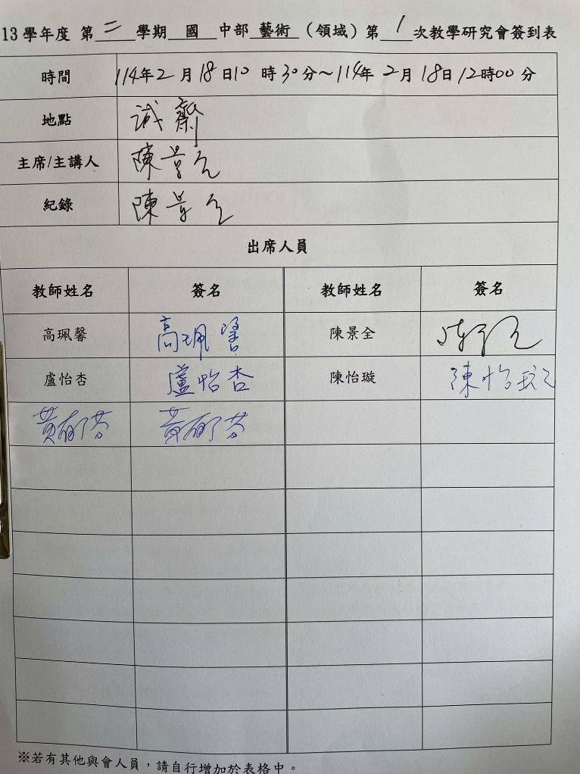 | 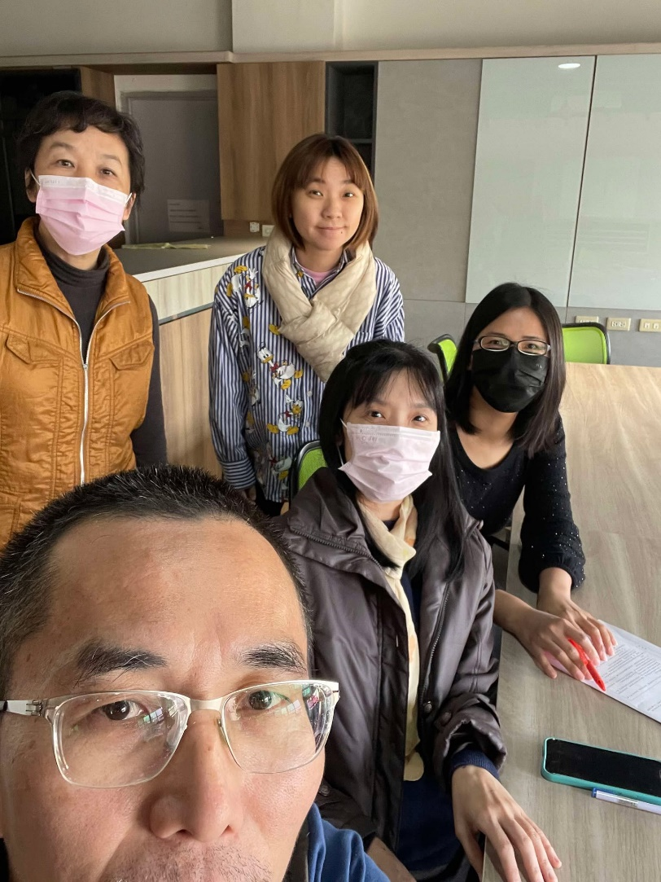

七、討論事項
- 請確認下一學年度（114學年度）部定課程計畫撰寫人員名單(填入附表1)。
●討論：已填寫完成，隨冊附回
- 請各領域欲申請開設國中（一到三年級）之彈性課程計畫之夥伴，將課程計畫及評鑑表2 彈性課程設計評鑑表提交研究會共同討論，評鑑完畢後於表2下方之評鑑者簽名部分:請寫教學研究會通過並押上日期。
●討論：無申請
- 請健體、科技、綜合、藝文等領域推派114學年度部分領域雙語教學計畫執行科目及教師。
●討論：無志願者
- 請確認段考時程表，若有錯誤請直接在上面註記。
●討論：無
- 請各領域召集人最晚於本學期期中教學研究會前選出新學年負責生涯融入老師(並寫入會議紀錄)，以利持續推展生涯融入。
●討論：了解，由陳景全老師負責。填寫內容，要求過多，看是合理規劃，只是融入，卻有喧賓奪主之感，虛於形式。
- 生涯融入成果，繳交日期為114/06/05(四)前，請各領域負責教師協助完成。(健體領域已完成)
●討論：已通知
- 針對(1)設計課堂中學習表現任務以提高學生參與程度、(2)如何在課程執行動態評量，請分享有效之教學策略。
●討論：(1)適時講笑話(2)做階段性的觀察講評，提供後續建議
- 因應 114年度本校接受金安獎交通安全評鑑訪視，請各科協助提供一份簡易交通安全融入課程教案及成果(或是直接在教學研究會紀錄中敘明融入交通安全之課程或單元)，並於 114 年 2 月 21 日前繳交給教官室孟元教官。
●討論：了解
- 近日巡堂發現學生上課趴睡人數較多，懇請各位老師叫醒學生並關切其學習狀況，感謝大家。
●討論：了解
八、臨時動議或其他對學校建議（若無請填無）
⯄科內事務決議留存
⯄建議
(僅告知不須行政回應)
⯄建議或提案  (須行政回應) | 謝謝總務處對於課桌椅更新回復，因非用教規虛未來年度辦理，續問未來年度是哪一年度?

九、散會

